**PERTEMUAN 6 : Penanganan Error dan Exception**

1. Syntax Errors

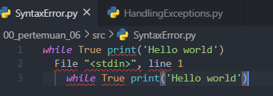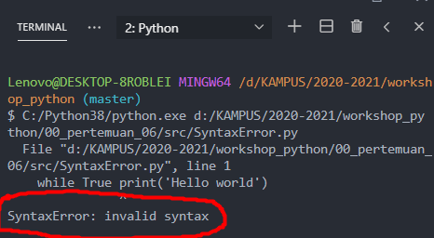

Kesalahan ini disebabkan oleh (atau setidaknya terdeteksi pada) token sebelum panah: dalam contoh, kesalahan terdeteksi pada fungsi print (), karena titik dua (':') tidak ada sebelumnya.

1. Handling Exceptions

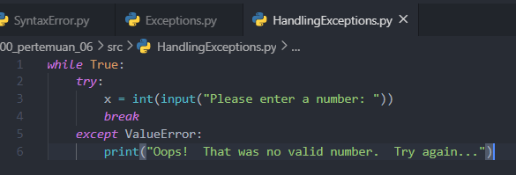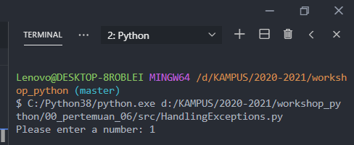

Pembenaran dari program ke-1 dan dibenarkan di program ke-2.

1. Raising Exceptions

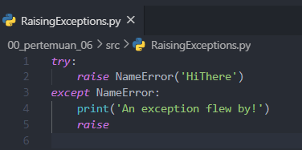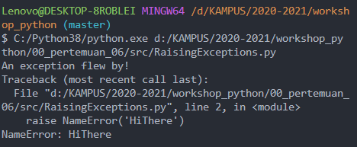

1. Exception Chaining

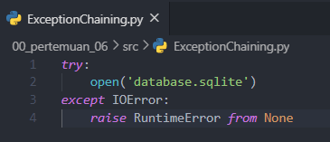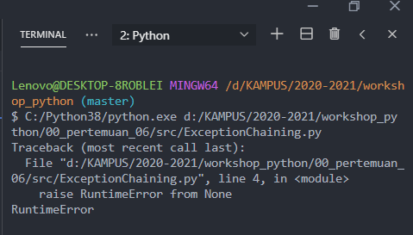

1. Defining Clean-up Actions

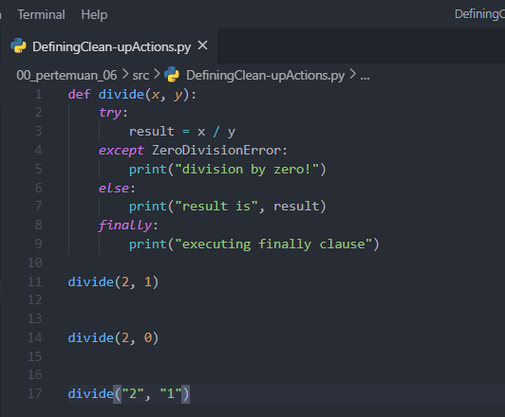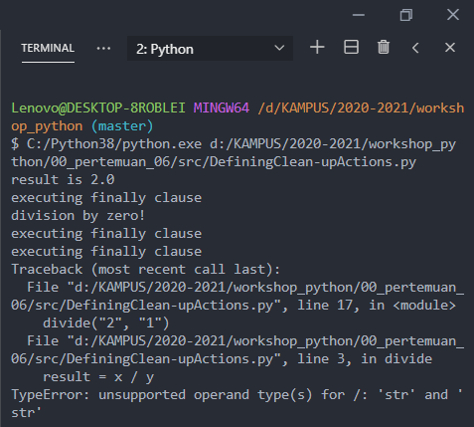

1. Predefined Clean-up Actions

